Resolución del Pleno del Instituto de Transparencia, Acceso a la Información Pública y Protección de Datos Personales del Estado de México y Municipios, con domicilio en Metepec, Estado de México, del quince de noviembre de dos mil veintitrés.

VISTO el expediente formado con motivo del Recurso Revisión 06622/INFOEM/IP/RR/2023, promovido de manera anónima, a quien en lo sucesivo se denominará EL RECURRENTE, en contra de la de respuesta emitida por Ayuntamiento de Zinacantepec, que en lo sucesivo se denominará EL SUJETO OBLIGADO, se procede a dictar la presente resolución con base en lo siguiente:

RESULTANDO

I. De la Solicitud de Información
El ocho de septiembre dos mil veintitrés, EL RECURRENTE presentó a través del Sistema de Acceso a la Información Mexiquense, que en lo subsecuente se denominara EL SAIMEX ante EL SUJETO OBLIGADO, misma a la que se le asignó el número de expediente 01664/ZINACANT/IP/2023, mediante la cual requirió:

“SOLICITO LA GUIA CONSULTIVA DEL MUNICIPIO DE ZINACANTEPEC.”

MODALIDAD DE ENTREGA: Vía SAIMEX.

II. Turno de requerimiento del Sujeto Obligado
En cumplimiento al artículo 162 de la Ley de Transparencia y Acceso a la Información Pública del Estado de México y Municipios, el doce de septiembre de dos mil veintitrés, el Titular de la Unidad de Transparencia del SUJETO OBLIGADO, turnó el requerimiento de información al servidor público habilitado que estimó pertinente, a fin de colmar la solicitud de Acceso a la Información Pública; tal y como, se aprecia en la imagen siguiente:



III. Respuesta del Sujeto Obligado
Del expediente electrónico conformado en el SAIMEX, del Recurso de Revisión materia del presente estudio, se advierte el veintinueve de septiembre de dos mil veintitrés, EL SUJETO OBLIGADO dio respuesta en los siguientes términos:

“Zinacantepec, México a 29 de Septiembre de 2023
Nombre del solicitante: C. Solicitante
Folio de la solicitud: 01664/ZINACANT/IP/2023

En respuesta a la solicitud recibida, nos permitimos hacer de su conocimiento que con fundamento en el artículo 53, Fracciones: II, V y VI de la Ley de Transparencia y Acceso a la Información Pública del Estado de México y Municipios, le contestamos que:
APRECIABLE SOLICITANTE P R E S E N T E Por medio del presente reciba un cordial saludo, al tiempo informarle, que con fundamento en los artículos 51, 53 fracciones II y III, IV, V y VI, de la Ley de Transparencia y Acceso a la Información Pública del Estado de México y Municipios; y en seguimiento a su solicitud de información con número de folio 01664/ZINACANT/IP/2023, recibida a través del Sistema SAIMEX, en donde se solicita textualmente lo siguiente: “SOLICITO LA GUIA CONSULTIVA DEL MUNICIPIO DE ZINACANTEPEC” (sic). En apego a lo establecido su solicitud fue analizada y turnada al área poseedora de la información, en este caso a la Unidad de Información, Planeación, Programación y Evaluación (UIPPE), por lo que con fundamento en el artículo 12 de la Ley de Transparencia y Acceso a la Información Pública del Estado de México y Municipios, donde se establece que, “Los sujetos obligados sólo proporcionarán la información pública que se les requiera y que obre en sus archivos y en el estado en que ésta se encuentre. La obligación de proporcionar información no comprende el procesamiento de la misma, ni el presentarla conforme al interés del solicitante; no estarán obligados a generarla, resumirla, efectuar cálculos o practicar investigaciones”; remito anexa al presente, la respuesta proporcionada por el área competente. De igual manera y con fundamento en los artículos 176, 177, 178, 179 y demás relativos aplicables de la Ley de Transparencia y Acceso a la Información Pública del Estado de México y Municipios, se hace de su conocimiento el derecho que tiene de interponer el recurso de revisión en contra de la presente, en un término de 15 días hábiles a partir de la notificación de esta. Sin más por el momento me reitero a sus órdenes.”

Así mismo el SUJETO OBLIGADO adjuntó a su respuesta los siguientes documentos electrónicos:

- “Cuaderno de trabajo GDM 22-24.pdf”. Archivo que contiene la Guía Consultiva de Desempeño Municipal 2022-2024, emitida por la Secretaría de Gobernación a través del Instituto Nacional para el Federalismo y el Desarrollo Municipal en formato PDF.
- respuesta de la solicitud de información 01664-2023.pdf. – Archivo que contiene un oficio firmado por el Titular de la Unidad de Información, Planeación, Programación y Evaluación, el cual hace del conocimiento que remite la Guía Consultiva de Desempeño Municipal 2022-2024, emitida por la Secretaría de Gobernación a través del Instituto Nacional para el Federalismo (INAFED), el cual es quien promueve la implementación de la misma como parte de los servicios institucionales que de manera gratuita brindan las autoridades estatales y municipales.

IV. Del Recurso Revisión
Inconforme con la respuesta, el primero de octubre de dos mil veintitrés, EL RECURRENTE interpuso el Recurso Revisión sujeto del presente estudio, el cual fue registrado en EL SAIMEX, y se le asignó el número de expediente 06622/INFOEM/IP/RR/2023, en el que señaló como:
Acto Impugnado:
“NO ENTREGA INFORMACIÓN.” (Sic)
Así como Razones o Motivos de Inconformidad:
“DE ZINACANTEPEC???.” (Sic)

V. Del turno del Recurso Revisión
El primero de octubre de dos mil veintitrés, el recurso que se trata se envió electrónicamente al Instituto de Transparencia, Acceso a la Información Pública y Protección de Datos Personales del Estado de México y Municipios; por lo que, con fundamento en el artículo 185, fracción I de la Ley de Transparencia y Acceso a la Información Pública del Estado de México y Municipios, se turnó mediante EL SAIMEX, a la Comisionada Sharon Cristina Morales Martínez a efecto de decretar su admisión o desechamiento.

a) Admisión del Recurso Revisión
De las constancias del expediente electrónico del SAIMEX, se advierte que el cuatro de octubre de dos mil veintitrés, se acordó la admisión a trámite del Recurso de Revisión que nos ocupa; así como la integración del expediente respectivo, mismo que se puso a disposición de las partes, para que en un plazo máximo de siete días hábiles conforme a lo dispuesto por el artículo 185 de la Ley de Transparencia y Acceso a la Información Pública del Estado de México y Municipios; EL RECURRENTE manifestara lo que a su derecho conviniera, a efecto de presentar pruebas o alegatos y, en su caso, EL SUJETO OBLIGADO rindiera su correspondiente Informe Justificado.

b) Manifestaciones
De acuerdo a las constancias digitales que obran en EL SAIMEX se desprende que conforme a lo dispuesto en el artículo 185 de la Ley de Transparencia y Acceso a la Información Pública del Estado de México y Municipios, dentro del término legalmente concedido a EL RECURRENTE, este no realizó manifestaciones; por su parte el SUJETO OBLIGADO tampoco remitió informe justificado.

c) Cierre de Instrucción
Una vez analizado el estado procesal que guarda el expediente, el catorce de noviembre de dos mil veintitrés, la Comisionada Sharon Cristina Morales Martínez acordó el cierre de instrucción; así como, la remisión de este a efecto de ser resuelto, de conformidad con lo establecido en el artículo 185 fracciones VI y VIII de la Ley de Transparencia y Acceso a la Información Pública del Estado de México y Municipios; y,

CONSIDERANDO

PRIMERO. Competencia.
Este Instituto de Transparencia, Acceso a la Información Pública y Protección de Datos Personales del Estado de México y Municipios, es competente para conocer y resolver el presente Recurso Revisión, conforme a lo dispuesto en los artículos 6, Apartado A fracción IV de la Constitución Política de los Estados Unidos Mexicanos; 5, párrafos trigésimo segundo, trigésimo tercero y trigésimo cuarto, fracciones IV y V, de la Constitución Política del Estado Libre y Soberano de México; ordinal 2, fracción II, 13, 29, 36, fracciones I y II, 176, 178, 179, 181 párrafo tercero y 185 de la Ley de Transparencia y Acceso a la Información Pública del Estado de México y Municipios; y 9, fracciones I y XXIII y 11 del Reglamento Interior del Instituto de Transparencia, Acceso a la Información Pública y Protección de Datos Personales del Estado de México y Municipios.

SEGUNDO. Interés.
El Recurso Revisión fue interpuesto por parte legítima, en atención a que se presentó por EL RECURRENTE, quien es la misma persona que formuló la solicitud de acceso a la Información Pública al SUJETO OBLIGADO, pues para ello, es necesario que el particular ingrese al SAIMEX mediante la utilización de su clave de usuario y contraseña.

TERCERO. Oportunidad.
El Recurso de Revisión fue interpuestos dentro del plazo de quince días hábiles, contados a partir del día siguiente al que EL RECURRENTE tuvo conocimiento de la respuesta impugnada; tal y como, lo prevé el artículo 178 de la Ley de Transparencia y Acceso a la Información Pública del Estado de México y Municipios, que establece:

“Artículo 178. El solicitante podrá interponer, por sí mismo o a través de su representante, de manera directa o por medios electrónicos, recurso de revisión ante el Instituto o ante la Unidad de Transparencia que haya conocido de la solicitud dentro de los quince días hábiles, siguientes a la fecha de la notificación de la respuesta.

A falta de respuesta del sujeto obligado, dentro de los plazos establecidos en esta Ley, a una solicitud de acceso a la información pública, el recurso podrá ser interpuesto en cualquier momento, acompañado con el documento que pruebe la fecha en que presentó la solicitud.

En el caso de que se interponga ante la Unidad de Transparencia, ésta deberá remitir el recurso de revisión al Instituto a más tardar al día siguiente de haberlo recibido.”

En esa tesitura, atendiendo a que EL SUJETO OBLIGADO notificó la respuesta de a la solicitud de Acceso a la Información Pública el día veintinueve de septiembre de dos mil veintitrés; así, el plazo de quince días hábiles que el artículo 178 de la Ley de la materia otorga al RECURRENTE para presentar el Recurso de Revisión, transcurrió del dos al veinte de octubre de dos mil veintitrés, sin contemplar en el cómputo los días sábado y domingo, por ser considerados como días inhábiles, en términos del artículo 3, fracción X de la Ley de Transparencia y Acceso a la Información Pública del Estado de México y Municipios.

En ese tenor, si el Recurso de Revisión que nos ocupa, se presentó el dos de octubre de dos mil veintitrés este se encuentra dentro de los márgenes temporales previstos en el citado precepto legal y, por tanto, se considera oportuno.

CUARTO. Procedibilidad.
Del análisis efectuado se advierte que resulta procedente la interposición del Recurso y se concluye la acreditación plena de todos y cada uno de los elementos formales exigidos por el artículo 180 de la Ley de Transparencia y Acceso a la Información Pública del Estado de México y Municipios, que a la letra señala:

“Artículo 180. El recurso de revisión contendrá:
I. El sujeto obligado ante la cual se presentó la solicitud;
II. El nombre del solicitante que recurre o de su representante y, en su caso, del tercero interesado, así como la dirección o medio que señale para recibir notificaciones;
III. El número de folio de respuesta de la solicitud de acceso;
IV. La fecha en que fue notificada la respuesta al solicitante o tuvo conocimiento del acto reclamado, o de presentación de la solicitud, en caso de falta de respuesta;
V. El acto que se recurre;
VI. Las razones o motivos de inconformidad;
VII. La copia de la respuesta que se impugna y, en su caso, de la notificación correspondiente, en el caso de respuesta de la solicitud; y
VIII. Firma dEL RECURENTE, en su caso, cuando se presente por escrito, requisito sin el cual se dará trámite al recurso.
Adicionalmente, se podrán anexar las pruebas y demás elementos que considere procedentes someter a juicio del Instituto.
En ningún caso será necesario que el particular ratifique el recurso de revisión interpuesto.
En caso de que el recurso se interponga de manera electrónica no será indispensable que contengan los requisitos establecidos en las fracciones II, IV, VII y VIII.”
(Énfasis añadido)

Por lo que, derivado que el Recurso de Revisión materia del presente asunto, se interpuso de manera electrónica, no es necesario que contenga determinados requisitos, entre ellos, el nombre del RECURRENTE; por lo que, en el presente caso, al haber sido presentado el Recurso de Revisión vía SAIMEX, dicho requisito resulta innecesario.

Aunado a lo anterior, cabe precisar que los artículos 6, Apartado A, fracciones III y IV de la Constitución Política de los Estados Unidos Mexicanos y 5, párrafos trigésimo, trigésimo primero y trigésimo segundo, fracciones I, III, IV y V de la Constitución Política del Estado Libre y Soberano de México, garantizan el ejercicio del Derecho de Acceso a la Información Pública toda vez que disponen que toda persona sin necesidad de acreditar interés alguno o justificar su utilización, tendrá acceso gratuito a la Información Pública.

Asimismo, se estima que el requisito relativo al nombre de EL RECURRENTE no constituye un supuesto indispensable de procedibilidad de los Recursos de Revisión, en términos de los artículos 25 de la Convención Americana de Derechos Humanos, 1 párrafos segundo y tercero, 6 apartado A, fracciones III y IV de la Constitución Política de los Estados Unidos Mexicanos y 5, párrafo vigésimo segundo de la Constitución Política del Estado Libre y Soberano de México, debido a que el Acceso a la Información Pública es un Derecho Humano que no requiere legitimación en la causa, sino que únicamente basta con que se encuentre legitimado en el procedimiento de Recurso de Revisión, circunstancia que se acredita en las constancias electrónicas que conforman el expediente de mérito, de las que se desprende que EL RECURRENTE es la misma persona que realizó la solicitud de Acceso a la Información Pública que ahora se impugna.

Es así que, para el estudio de la materia sobre la que se resuelve el presente Recurso de Revisión, resulta intrascendente conocer el nombre de la persona que lo hubiere promovido, en virtud de que tanto la Constitución Política de los Estados Unidos Mexicanos, como la Constitución Política del Estado Libre y Soberano de México, reconocen la prerrogativa de los individuos para que no resulte necesario la acreditación de un interés o justificar la utilización de la información; siendo ocioso realizar dicho análisis; toda vez que, se limitaría el ejercicio de un Derecho Humano, como el Derecho de Acceso a la Información Pública por una cuestión procedimental.
Conocida la respuesta por la parte Recurrente, al no estar conforme con los términos de la misma, interpuso el recurso de revisión que nos ocupa, donde señaló como razones o motivos de inconformidad lo siguiente “DE ZINACANTEPEC???.”, atendiendo a dicha inconformidad en aplicación de suplencia de la queja (l que se analizará con posterioridad) se infiere que se le ha entregado información que no solicitó, la cual encuadra en la fracción VI del artículo 179 de la Ley de Transparencia y Acceso a la Información Pública del Estado de México y Municipios, como se advierte a continuación:

Artículo 179. El recurso de revisión es un medio de protección que la Ley otorga a los particulares, para hacer valer su derecho de acceso a la información pública, y procederá en contra de las siguientes causas:
(…)

VI. La entrega de información que no corresponde a lo solicitado;

QUINTO. Estudio y resolución del asunto.
Este Órgano Garante basará el análisis del presente, en el contenido íntegro de las actuaciones que obran en el expediente electrónico en el SAIMEX, para dictar el fallo correspondiente conforme a derecho, tomando en consideración los elementos aportados por las partes y respetando en todo momento al principio de máxima publicidad consagrado en la Constitución Política de los Estados Unidos Mexicanos, Constitución Política del Estado Libre y Soberano de México y demás leyes aplicables en la materia; así como, en los Tratados Internacionales en los que el Estado Mexicano sea parte, en concordancia con el párrafo tercero del artículo 1 de la Constitución Política de los Estados Unidos Mexicanos y los numerales 8 y 9 de la Ley de Transparencia local.

Primero, es importante señalar que EL SUJETO OBLIGADO es competente para generar, recopilar, administrar, manejar, procesar, archivar, corregir o poseer la información solicitada, derivado de que éste ha asumido la misma, ya que en respuesta proporcionó información relacionada con la solicitud.

Por lo que, el hecho de que EL SUJETO OBLIGADO haya asumido contar con la información pública solicitada, aceptó que es información que genera, recopila, administra, maneja, procesa, archiva o corrige, en el ejercicio de sus funciones de derecho público, motivo por el cual se actualiza el supuesto jurídico, previsto en el artículo 12 de la Ley de Transparencia y Acceso a la Información Pública del Estado de México y Municipios, que a la letra señala:

“Artículo 12. Quienes generen, recopilen, administren, manejen, procesen, archiven o conserven información pública serán responsables de la misma en los términos de las disposiciones jurídicas aplicables.

Los sujetos obligados sólo proporcionarán la información pública que se les requiera y que obre en sus archivos y en el estado en que ésta se encuentre. La obligación de proporcionar información no comprende el procesamiento de la misma, ni el presentarla conforme al interés del solicitante; no estarán obligados a generarla, resumirla, efectuar cálculos o practicar investigaciones.”

En atención a lo anterior, el estudio de la naturaleza jurídica de la información pública solicitada, tiene por objeto determinar si EL SUJETO OBLIGADO la genera, recopila, administra, maneja, procesa, archiva o corrige; sin embargo, en aquellos casos en que éste la asume, a nada práctico nos conduciría su estudio, ya que como se observa de la respuesta vertida por EL SUJETO OBLIGADO, dicha información, fue admitida por el mismo; actualizándose el supuesto artículo 12 de la Ley de la materia, anteriormente referido.

Una vez precisado lo anterior, se procede a realizar el análisis de la respuesta del SUJETO OBLIGADO a fin de determinar si cumple con los requisitos del derecho de Acceso a la Información Pública, por lo que en primer término debemos recordar que EL RECURRENTE en el ejercicio de su derecho de Acceso a la Información solicitó la guía consultiva del Municipio de Zinacantepec.

Al respecto, EL SUJETO OBLIGADO mediante respuesta hizo entrega de la Guía Consultiva de Desempeño Municipal 2022-2024, emitida por la Secretaría de Gobernación a través del Instituto Nacional para el Federalismo (INAFED).

Ante tal respuesta, el particular interpuso el Recurso de Revisión materia del presente asunto, adoleciéndose de la siguiente manera:
Acto Impugnado:
“NO ENTREGA INFORMACIÓN.” (Sic)
Así como Razones o Motivos de Inconformidad:
“DE ZINACANTEPEC???.” (Sic)

Ahora bien, de la interpretación de los preceptos legales en cito, se determina que los particulares pueden interponer la solicitud y posteriormente recurso de revisión por sí mismos o a través de un representante; ante dicha aseveración, se desconoce si en el presente asunto el particular formuló su solicitud por medio de un representante legal experto en la materia o por sí mismo, a falta de dicho elemento, se presume que los particulares presentan su solicitud por sí mismos y que éstos, pueden no ser expertos en la materia y conocer desconocer los documentos idóneos que contengan la información requerida.
Es por ello que, al no tener certeza si los particulares actúan a través de un representante legal que nace la necesidad de actuar bajo estricto apego al principio de eficacia y con fundamento en los artículos 13 y 181 penúltimo párrafo de la Ley de Transparencia y Acceso a la Información Pública del Estado de México y Municipios deberá suplir dicha deficiencia a favor del recurrente, en el sentido de que los motivos de van encaminados a adquirir la guía consultiva de Zinacantepec, pues esta fue requerida en solicitud de información de manera precisa.

Asimismo, es importante señalar que EL RECURRENTE no realizó manifestaciones, alegatos o pruebas y por su parte EL SUJETO OBLIGADO omitió rendir su Informe Justificado, en el término establecido en el numeral 185, fracción II de la Ley de Transparencia y Acceso a la Información Pública del Estado de México y Municipios.

Es así que, del análisis realizado a las documentales que integran el expediente electrónico, se advierte que existe pronunciamiento expreso del Servidor Público Habilitado, siendo el titular de la Unidad de Información, Planeación, Programación y Evaluación, quien de acuerdo a sus atribuciones plasmadas en el Reglamento Orgánico Municipal de Zinacantepec es el idóneo para proporcionar la información solicitada, atendiendo a sus atribuciones que a continuación se mencionan:
CAPÍTULO TERCERO
DE LA UNIDAD DE INFORMACIÓN, PLANEACIÓN,
PROGRAMACIÓN Y EVALUACIÓN

Artículo 29. La Unidad de Información, Planeación, Programación y Evaluación es la Unidad Administrativa encargada del cumplimiento de las etapas del proceso de planeación para el desarrollo en el ámbito de su competencia, así como proponer y coordinar políticas de innovación gubernamental e implementación de las Tecnologías de la Información y Comunicación (TIC´s).

Artículo 30. Además de las previstas en las disposiciones normativas y administrativas en la materia, la Unidad de Información, Planeación, Programación y Evaluación tiene las siguientes funciones y atribuciones:

I. Coordinar y verificar el cumplimiento de las actividades de las áreas que integran esta Unidad, a fin de atender las metas establecidas en el Plan de Desarrollo Municipal;
II. Supervisar, coordinar y evaluar programas y planes de trabajo propuestos por los Titulares de cada Unidad Administrativa;
III. Formular, elaborar e integrar el Plan de Desarrollo Municipal en coordinación con las Unidades y Dependencias Administrativas, los Organismos Descentralizados, así como el Organismo Autónomo y Desconcentrado de la Administración Pública Municipal;
IV. Coordinar la implementación de Indicadores de evaluación y gestión gubernamental, que dictaminen el cumplimiento de metas y objetivos del Plan de Desarrollo Municipal;
V. Evaluar periódicamente el resultado de las acciones implementadas por las dependencias y organismos de la Administración;
VI. Presentar al Presidente Municipal el alcance o cumplimiento de las Unidades Administrativas y Organismos del Gobierno Municipal;
VII. Planear, Desarrollar e Integrar el Informe del gobierno municipal en coordinación con las Unidades y Dependencias Administrativas, los Organismos Descentralizados, así como el Organismo Autónomo y Desconcentrado;
VIII. Promover y coordinar la evaluación de programas presupuestarios y fondo federal por dependencias externas en aras de dar cumplimiento al Programa Anual de Evaluación (PAE);
IX. Promover la participación social en la planeación, programación, seguimiento y evaluación de los programas que derivan del Plan de Desarrollo Municipal;
X. Proponer y coordinar la implementación, seguimiento y evaluación de políticas de innovación gubernamental que ejecuten las dependencias administrativas y organismos de la administración pública;
XI. Coordinar la elaboración y actualización permanente de los manuales de organización y de procedimientos de la Administración Pública Municipal;
XII. Promover al interior de las dependencias y organismos de la administración pública municipal prácticas innovadoras que logren reconocimientos y acreditaciones en el ámbito Federal, Estatal y Municipal;
XIII. Proponer la implementación de sistemas de informática que regulen la comunicación y servicios de la Administración Pública Municipal;
XIV. Proponer en las áreas procesos de reingeniería sistematizada; impulsando mecanismos de calidad municipal; y
XV. Las que les señalen las demás disposiciones legales, y las que le encomiende directamente el Presidente Municipal

Se destaca que la Unidad de Información, Planeación, Programación y Evaluación, es la encargada de llevar a cabo las etapas del proceso de planeación para el desarrollo en el ámbito de su competencia, así como coordinar la elaboración y actualización de los manuales de organización y procedimientos.

Además, de acuerdo al organigrama del Sujeto Obligado, Servidor Público Habilitado pertenece a la estructura del Sujeto Obligado como se advierte a continuación:
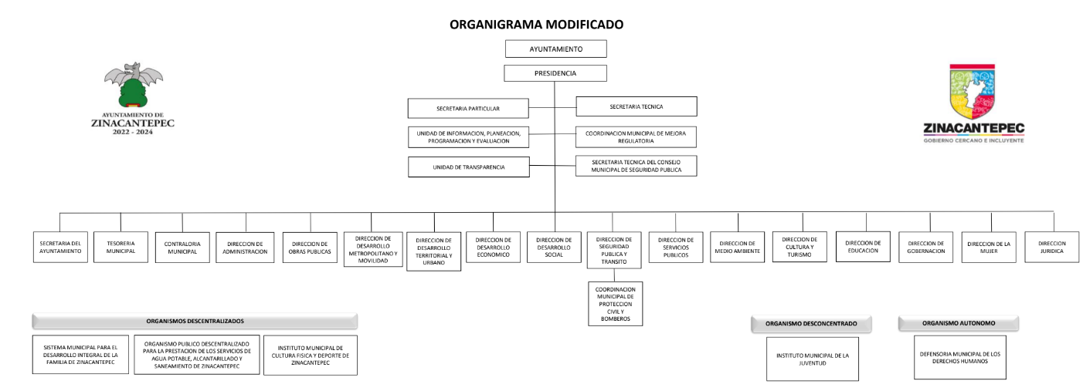
En consecuencia, este Órgano Garante advierte que el titular de la Unidad de Información, Planeación, Programación y Evaluación es el Servidor Público Habilitado para proporcionar la información solicitada, pues remite la Guía Consultiva de Desempeño Municipal 2022-2024, emitida por la Secretaría de Gobernación a través del Instituto Nacional para el Federalismo (INAFED); no obstante ello, el Recurrente fue claro en su solicitud pues solicitó la Guía consultiva pero del Municipio de Zinacantepec.

Ahora bien relativo al tema, y al realizar una revisión pormenorizada de la Guía en comento y que fue proporcionada por el propio Sujeto Obligado en el apartado de presentación, se advierte lo siguiente:



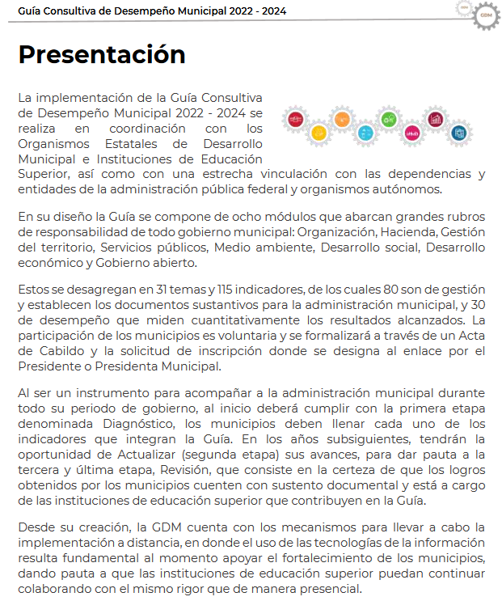
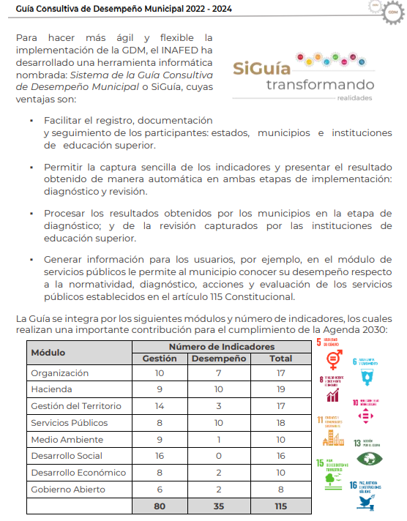

De lo reseñado con antelación, dicha Guía Consultiva tiene como objetivo reconocer las mejores acciones generadas por las administraciones públicas Municipales, como programas, proyectos, estrategias, esquemas de prevención, políticas públicas, mecanismos de control o acciones estructuradas, y así medir cuantitativamente los resultados alcanzados.

Cabe precisar que, dicha guía es un esquema de obtención de resultados de diversos rubros como Organización, Hacienda, Gestión de Territorio, Servicios Públicos, Medio Ambiente, Desarrollo Social, Desarrollo Económico y Gobierno abierto, mediante el cual los Gobiernos Municipales la implementan con el fin de dar certeza a los logros obtenidos en estos rubros, no así para la elaboración de su propia Guía de Desempeño Municipal.

Incluso la propia Guía Consultiva de Desempeño Municipal 2022-2024, emitida por la Secretaría de Gobernación y que es proporcionada por el Sujeto Obligado en respuesta, proporciona una liga (http://siglo.inafed.gob.mx/siguia/) que direcciona a la página Generada por el INAFED, que contiene el sistema denominado “SiGuía”, el cual fue creado para sistematizar la información y dar seguimiento a la participación de los municipios que implementan la Guía, lo que les permite acceder a sus resultados por etapa y a documentos de apoyo, como se advierte de la siguiente imagen:

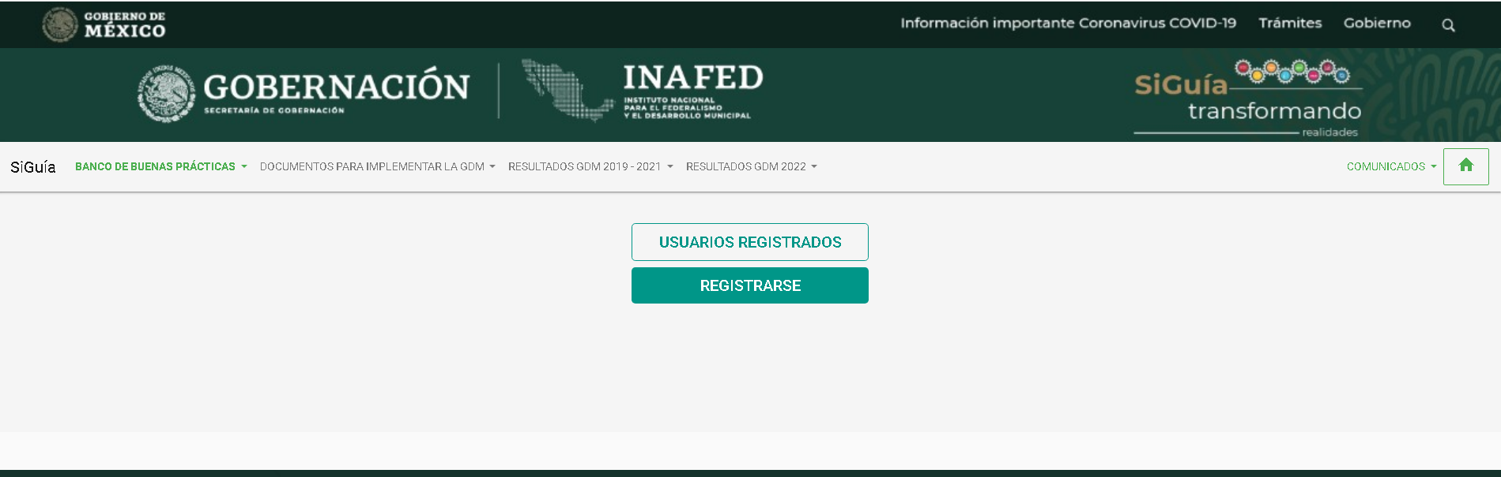

Atento a lo anterior, es que resultan infundados los agravios expuestos por el RECURRENTE, pues como se ha mencionado, los Municipios pueden en su caso, implementar la Guía Consultiva de Desempeño Municipal 2022-2024, emitida por la Secretaría de Gobernación, para efecto de obtener resultados y dar certeza a los logros obtenidos en su gestión relativo a diversos rubros mencionados, pero no así, elaborar una guía consultiva propia, pues esta ya fue elaborada con el fin de que las Entidades Municipales le den seguimiento, atendiendo a sus especificaciones y de ese modo accedan a resultados de la gestión municipal que se esté llevando a cabo.

Ahora bien, es necesario destacar que la respuesta emitida por EL SUJETO OBLIGADO tiene la presunción legal de ser verídica, considerado que fue emitida por un servidor público en ejercicio de sus funciones, lo que conlleva la presunción de veracidad de todo acto administrativo.

Adicionalmente, es de destacar que este Órgano Garante no está facultado para manifestarse sobre la veracidad de la información proporcionada, pues este Órgano Garante conforme al artículo 36 de la Ley de la Materia, no se encuentra facultado para pronunciarse acerca de la veracidad de la información remitida por los Sujetos Obligados.

Sirve de sustento a lo anterior, el criterio 31/10 emitido por el entonces Instituto Federal de Acceso a la Información y Protección de Datos, ahora Instituto Nacional de Acceso a la Información y Protección de Datos, el cual refiere:

“El Instituto Federal de Acceso a la Información y Protección de Datos no cuenta con facultades para pronunciarse respecto de la veracidad de los documentos proporcionados por los sujetos obligados. El Instituto Federal de Acceso a la Información y Protección de Datos es un órgano de la Administración Pública Federal con autonomía operativa, presupuestaria y de decisión, encargado de promover y difundir el ejercicio del derecho de acceso a la información; resolver sobre la negativa de las solicitudes de acceso a la información; y proteger los datos personales en poder de las dependencias y entidades. Sin embargo, no está facultado para pronunciarse sobre la veracidad de la información proporcionada por las autoridades en respuesta a las solicitudes de información que les presentan los particulares, en virtud de que en los artículos 49 y 50 de la Ley Federal de Transparencia y Acceso a la Información Pública Gubernamental no se prevé una causal que permita al Instituto Federal de Acceso a la Información y Protección de Datos conocer, vía recurso revisión, al respecto.” (sic)

En consecuencia, este Órgano Garante determina que se tiene por atendido el requerimiento realizado por EL RECURRENTE.

Por lo anteriormente expuesto, se considera que las razones o motivos de inconformidad planteadas por EL RECURRENTE, resultan infundadas; en consecuencia, este Órgano Garante determina CONFIRMAR la respuesta otorgada por el SUJETO OBLIGADO.

Así, con fundamento en lo prescrito en los artículos 5, párrafos trigésimo segundo, trigésimo tercero y trigésimo cuarto, fracciones IV y V, de la Constitución Política del Estado Libre y Soberano de México, y los artículos 2, fracción II, 9, 29, 36, fracciones I y II, 176, 178, 179, 181, 185, fracción I, 186 y 188, de la Ley de Transparencia y Acceso a la Información Pública del Estado de México y Municipios, este Pleno:

R E S U E L V E

PRIMERO. Resultan infundadas las razones o motivos de inconformidad planteadas por EL RECURRENTE y analizadas en el Considerando QUINTO de esta resolución.

SEGUNDO. Se CONFIRMA la respuesta del SUJETO OBLIGADO otorgada a la solicitud de Acceso a la Información pública que dio origen al Recurso de Revisión número 06622/INFOEM/IP/RR/2023, en términos del Considerando QUINTO.

TERCERO. Notifíquese la presente resolución mediante Sistema de Acceso a la Información Mexiquense al Titular de la Unidad de Transparencia del SUJETO OBLIGADO, para su conocimiento.

CUARTO. Notifíquese al RECURRENTE la presente resolución vía Sistema de Acceso a la Información Mexiquense SAIMEX.

QUINTO. Hágase del conocimiento del RECURRENTE, que de conformidad con lo establecido en el artículo 196 de la Ley de Transparencia y Acceso a la Información Pública del Estado de México y Municipios, podrá impugnarla vía Juicio de Amparo en los términos de las leyes aplicables.

ASÍ LO RESUELVE, POR UNANIMIDAD DE VOTOS EL PLENO DEL INSTITUTO DE TRANSPARENCIA, ACCESO A LA INFORMACIÓN PÚBLICA Y PROTECCIÓN DE DATOS PERSONALES DEL ESTADO DE MÉXICO Y MUNICIPIOS, CONFORMADO POR LOS COMISIONADOS JOSÉ MARTÍNEZ VILCHIS; MARÍA DEL ROSARIO MEJÍA AYALA; SHARON CRISTINA MORALES MARTÍNEZ; LUIS GUSTAVO PARRA NORIEGA Y GUADALUPE RAMÍREZ PEÑA; EN LA CUADRAGÉSIMA PRIMERA SESIÓN ORDINARIA CELEBRADA EL QUINCE DE NOVIEMBRE DE DOS MIL VEINTITRÉS, ANTE EL SECRETARIO TÉCNICO DEL PLENO, ALEXIS TAPIA RAMÍREZ.
SCMM/AGZ/DEMF/AGE

Artículo 13. El Instituto, en el ámbito de sus atribuciones, deberá suplir cualquier deficiencia para garantizar el ejercicio del derecho de acceso a la información.
Artículo 181. … … Durante el procedimiento deberá aplicarse la suplencia de la queja a favor del recurrente, sin cambiar los hechos expuestos, asegurándose de que las partes puedan presentar, de manera oral o escrita, los argumentos que funden y motiven sus pretensiones.

